Тема. Практична робота№6. Порівняння будови головного мозку хребетних тварин.
Мета:ознайомити учнів із будовою головного мозку хребетних тварин;розвивати уміння порівнювати будови головного мозку хребетних тварин між собою та робити відповідні висновки; вчити логічно мислити.
Тип уроку. Урок-практикум.
Міжпредметні зв’язки: анатомія.
Матеріали та обладнання: схеми, малюнки, таблиці, макети головного мозку хребетних.
Основні поняття та терміни: головний мозок, відділи головного мозку: передній, середній, проміжний, мозочок, довгастий.
ХІД УРОКУ
І. Організаційний етап
1. Перевірка готовності учнів до уроку, їх емоційного стану.
ІІ.Опрацювання теоретичного матеріалу до практичної роботи.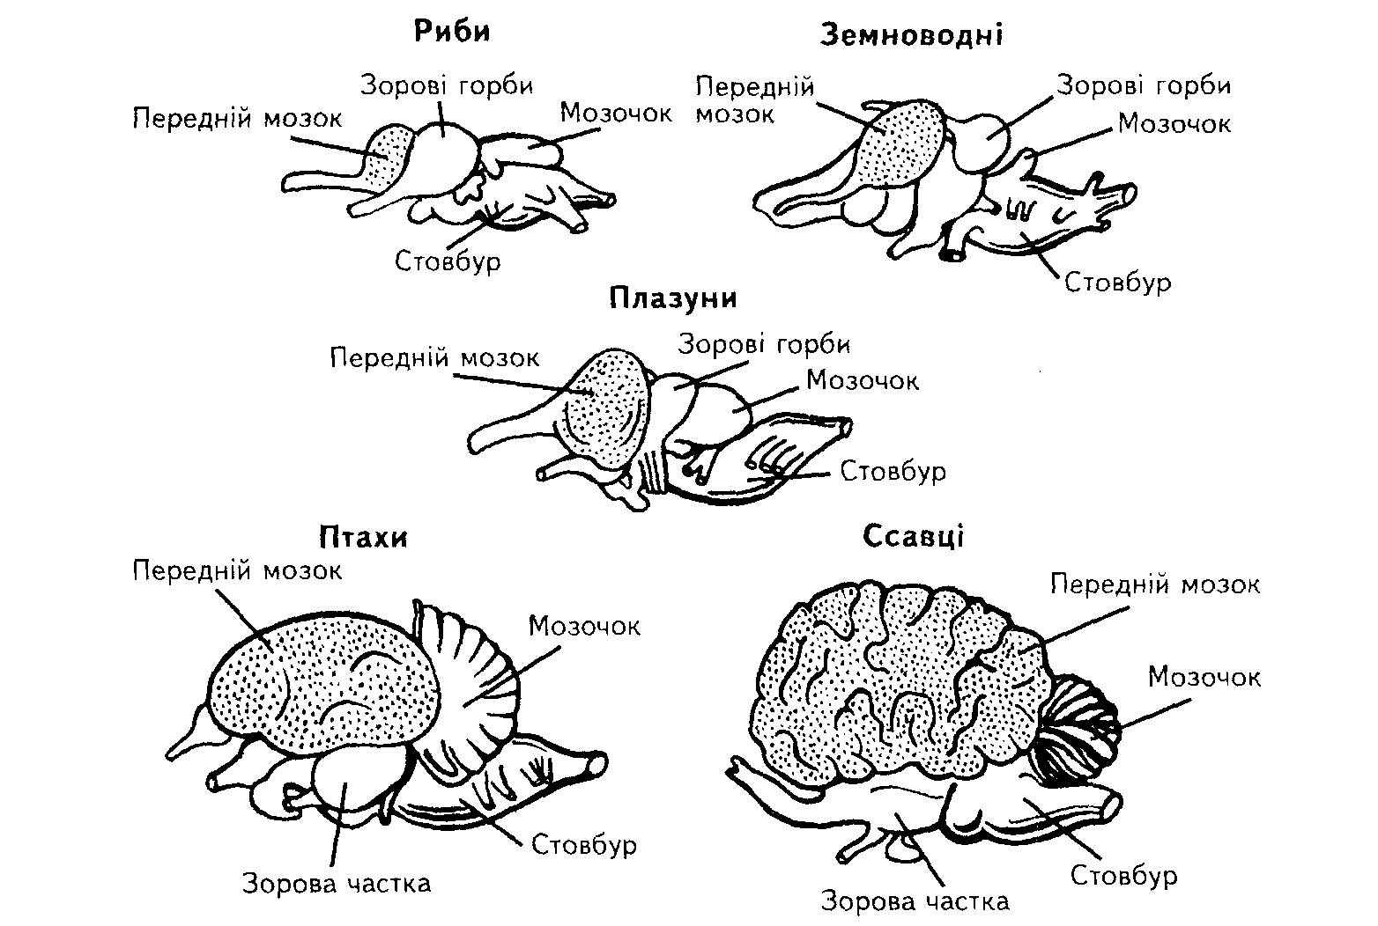
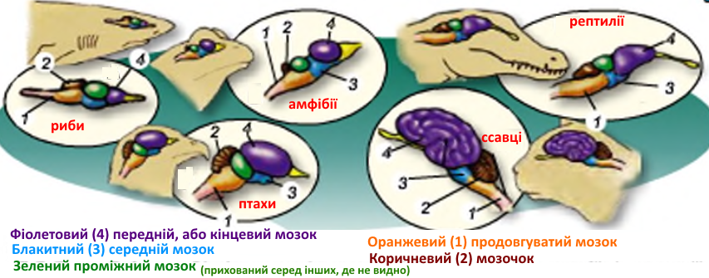
Робота з ГУГЛ-презентацією
У хребетних тварин передній кінець нервової трубки прогресивно розвивається і перетворюється в головний мозок, що складається із п’яти основних відділів: переднього, проміжного, середнього, заднього (мозочка) і довгастого, що розташовані в одній і тій же послідовності. Всередині головного мозку утворились порожнини, що носять назву шлуночків. Вони сполучаються між собою та спинномозковим каналом.
У зв’язку з особливостями життєвих умов рівень розвитку відділів у різних класів хребетних не однаковий і головний мозок представників кожного класу має свої характерні особливості.
Так головний мозок риб має примітивну будову, що характеризується малим об’ємом і незначним розвитком переднього відділу.
Передній мозок порівняно з іншими відділами малий і не розділений на півкулі. На поверхні переднього мозку у цих тварин немає ще нервових клітин (кори). Від переднього мозку наперед відходять невеликі нюхові частки. Фактично передній мозок риб має зв’язок з органами нюху і є нюховим центром.
За переднім розміщений проміжний мозок, що прикритий зверху переднім і середнім мозком. Середній мозок є найкраще розвиненим і найбільшим відділом мозку риб. Він має зорові центри. Орган зору у риб має провідне значення у пошуках їжі, тому середній мозок має значні розміри. До того ж середній мозок є інтегруючим відділом головного мозку, оскільки саме сюди поступає інформація від усіх органів чуття, здійснюється їх аналіз, формуються відповідні реакції.
Мозочок, який в усіх хребетних здійснює координацію рухів, у риб розвинутий особливо добре, оскільки рухи їх відрізняються великою складністю. Довгастий мозок містить центри дихання і кровообігу.
Прогресивні зміни у земноводних полягають у збільшенні загального об’єму головного мозку і подальшого розвитку його переднього відділу, що пов’язано з адаптацією до умов наземного середовища.Одночасно відбувається розділ його на дві півкулі.Поверхні півкуль утворює нервова тканина (волокна), але кори ще немає. Передній мозок земноводних теж виконує функції нюхового центру. Проміжний мозок, як і в риб, містить епіфіз і гіпофіз. Середній мозок ще зберігає великі розміри, але дещо зменшений. Він теж є інтегруючим відділом центральної нервової системи, зберігаючи значення зорового центру. Мозочок розвинутий слабо, що пов’язано з досить простими рухами цих тварин. Пересуваються вони шляхом одноманітних рухів — стрибків. До того ж більшість земноводних ведуть малорухливий спосіб життя.

Плазуни є першими дійсно наземними хребетними тваринами.Різкі швидкі коливання температури, вологості, співвідношення хімічних агентів, різноманітність звукових і зорових подразників у наземних форм призводять до прогресивного розвитку органів чуття і головного мозку.
Передній мозок стає найбільшим відділом порівняно з іншими. Наперед від нього відходять добре розвинені нюхові частки. На поверхні півкуль вперше в процесі еволюції утворюється кора, яка ще не покриває всієї поверхні півкуль, а утворює лише дві ділянки .У цілому кора має примітивну будову. Отже, передній мозок стає провідним відділом центральної нервової системи.
Середній мозок -розміри його скорочуються. Мозочок розвинутий значно краще, ніж у земноводних.
Головний мозок ссавців , також як і мозок птахів, відрізняється значним, непропорційним розвитком півкуль переднього мозку. Однак збільшення розмірів головного мозку ссавців відбувається не за рахунок нижньої частини (смугастих тіл), як у птахів, а за рахунок верхньої частини (кори). На всій поверхні півкуль утворюється кора.
Кора, що виникла, на відміну від старої кори плазунів, отримала назву нової кори. За будовою нова кора є складною структурою, що утворюється з багатьох шарів нервових клітин різних типів. У нижчих ссавців поверхня кори гладенька, а у вищих вона утворює численні закрутки, що значно збільшують її поверхню.
На думку вчених еволюція головного мозку пов’язана передусім із збільшенням у ньому кількості нервових клітин й ускладненням їх функцій. Через те, що кора в процесі розвитку потовщувалась мало, кількість нервових клітин збільшувалась за рахунок її складчастості.
Разом з розвитком кори утворюється складна система нервових волокон, що з’єднують різні ділянки кори, праву і ліву півкулі між собою, а також з різними відділами мозку. Кора стає інтегруючим відділом головного мозку, у ній знаходяться вищі чутливі (зору, слуху, дотику та ін.) і рухові центри. Отже, поряд з морфологічною перебудовою, з’являються і якісні функціональні особливості кінцевого мозку.
Проміжний мозок, прикритий зверху переднім, має характерні для всіх вже перерахованих класів придатки у вигляді епіфіза і гіпофіза.
Середній мозок значно зменшений у розмірах. На відміну від попередніх класів, замість двох (зорові центри) утворюються чотири горбики. Передні горбики з’єднані з зоровими рецепторами, а задні — із слуховими. Мозочок прогресивно розвинений, про що свідчить різке збільшення органу та його складна зовнішня і внутрішня структура.
Слід вказати на таку закономірність: чим вища організація тварини, тим менший її спинний мозок, а більший головний у загальному обсязі центральної нервової системи. Так, наприклад, у черепахи співвідношення ваги спинного мозку і головного 1:1; у голуба — 1:2; у кота — 1:3; у собаки — 1:5; у кита — 1:10; у шимпанзе — 1:15; а у людини — 1:49.
З появою кори головного мозку вона починає контролювати всі процеси, що відбуваються в організмі.
Отже, значення великих півкуль головного мозку полягає в тому, що вони забезпечують складну поведінку тварини, її тонке пристосування до умов існування, які безперервно змінюються. Причому у вищеорганізованих тварин роль великих півкуль і кори у життєдіяльності всього організму виражена значно сильніше, ніж у нижчих хребетних.
Отже, еволюція нервової системи на даному етапі завершилася формуванням кінцевого мозку — створенням кори, як принципово нового утвору, що прогресивно розвивається і контролює всі нервові структури, які виникли раніше, а також всі процеси, що відбуваються в організмі.
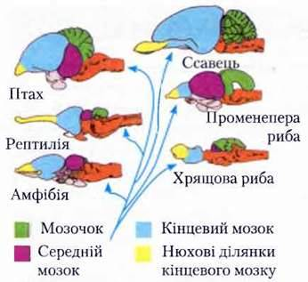
III. Виконання практичної роботи
Підручник “Біологія” В.І. Соболь(ст.189)
ІV. Домашнє завдання
Опрацювати параграф 43 з підручника, відповісти на запитання.

